УПРАВЛЕНИЕ ОБРАЗОВАНИЯ  администрации Ракитянского района  Белгородской области  пл. Советская,4, п. Ракитное,  Ракитянский район  Белгородская обл. 309310  Телефон/факс 8(47245) 5-56-76  e-mail: ronorak@rambler.ru | Начальнику  департамента образования Белгородской области  Тишиной Е.Г.
№ 209-11-1299 от 18.05. 2020 г.
На________________________________

О предоставлении информации
в план-заказ на 2021 – 2023 гг.

Уважаемая Елена Георгиевна!

В ответ на письмо департамента образования Белгородской области от 16.03.2020 года № 9-09/14/1519 «О плане-заказе на 2021-2023 гг.» управление образования администрации Ракитянского района направляет Вам информацию о количестве педагогических работников для формирования плана-заказа на период 2021-2023 гг. согласно прилагаемой форме.

Приложение: на 5 л. в 1 экз.

С уважением,

Начальник  управления образования  администрации Ракитянского района | 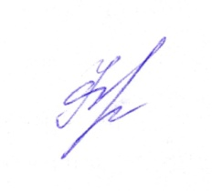 | Е.И. Фролова

Иващенко Елена Владимировна
тел:47(245) 5-54-51

